Phßng gi¸o dôc vµ ®µo t¹o huyÖn Kim Thµnh | §Ò thi chän häc sinh giái huyÖn  Môn: Toán 9  Thời gian làm bài: 120 phút  Đề gồm 01 trang
Bài 1: (2,0 điểm)
1/ Cho . Tính
2/ Cho biểu thức :
a/ Rút gọn A; b/ So sánh A và
Bài 2: (2,0 điểm)
1/ Giải phương trình :
2/ Một thầy giáo còn trẻ dạy môn Toán, khi được hỏi bao nhiêu tuổi đã trả lời như sau : “Tổng, tích, hiệu, thương của tuổi tôi và đứa con trai của tôi cộng lại là 216”. Hỏi thầy giáo bao nhiêu tuổi?
Bài 3: (2,0 điểm)
Trong mặt phẳng tọa độ Oxy, cho ba đường thẳng :
Gọi A là giao điểm của và ; B là giao điểm của và ; C là giao điểm của và .
1/ Vẽ ; ; . Tìm tọa độ của A, B, C;
2/ Tính diện tích của tam giác ABC.
Bài 4: (3,0 điểm)
Cho nửa đường tròn tâm O, đường kính AB. Kẻ tia Ax vuông góc với AB (tia Ax và nửa đường tròn thuộc cùng một nửa mặt phẳng bờ AB). Lấy một điểm C bất kì thuộc nửa đường tròn (C khác A và B). Qua O kẻ một đường thẳng song song với BC cắt tia Ax tại M và cắt AC tại F.
1/ Chứng minh rằng MC là tiếp tuyến của nửa đường tròn tâm O;
2/ Biết bán kính của đường tròn là 5cm, dây AC = 8cm. Tính MB;
3/ BM cắt nửa đường tròn tại D. Chứng minh MDF đồng dạng với MOB.
Bài 5: (1,0 điểm)
Cho x, y, z là ba số thực dương thỏa mãn .
Tìm giá trị nhỏ nhất của biểu thức :
---------HẾT---------
(Đề thi gồm có 01 trang)
Thí sinh không được sử dụng tài liệu. Cán bộ coi thi không giải thích gì thêm.
Họ và tên thí sinh : ……………………………………; Số báo danh : ……………………….

PHÒNG GIÁO DỤC VÀ ĐÀO TẠO | HƯỚNG DẪN CHẤM  Môn thi : Toán - Lớp 9

Bài 1 : (2,0 điểm)

Ý/Phần | Đáp án | Điểm
1/  (0,75đ) | Biến đổi :  Thay vào biểu thức , ta được :  Vậy khi thì | 0,25đ  0,25đ  0,25đ
2/a/  (0,75đ) | ĐKXĐ : . Khi đó, ta có : | 0,25đ  0,25đ  0,25đ
2/b/  (0,5đ) | Với . Ta có :  Do | 0,25đ  0,25đ

Bài 2 : (1,0 điểm)

Ý/Phần | Đáp án | Điểm
1/  (1,0đ) | ĐKXĐ : .  Khi đó, ta có :  Đặt . Phương trình đã cho trở thành :  *) Trường hợp 1 :  (thỏa mãn)  *) Trường hợp 2 :  (phương trình vô nghiệm)  Vậy phương trình đã cho có nghiệm | 0,25đ  0,25đ  0,25đ  0,25đ
2/  (1,0đ) | Gọi x, y lần lượt là tuổi của thầy giáo và tuổi của con thầy giáo (x, y nguyên dương; x > y)  Theo đề bài, ta có phương trình :  Đặt , phương trình (*) trở thành :  là ước của 216  Từ đó, suy ra cặp nghiệm phù hợp là  Vậy tuổi của thầy giáo là 30 tuổi. | 0,25đ  0,25đ  0,25đ  0,25đ

Bài 3 : (2,0 điểm)

Ý/Phần | Đáp án | Điểm
1/  (1,5đ) | *) Hàm số :  Đồ thị hàm số là đường thẳng MN  *) Hàm số :  Đồ thị hàm số là đường thẳng PQ  *) Hàm số :  Đồ thị hàm số là đường thẳng EF  *) Vẽ :  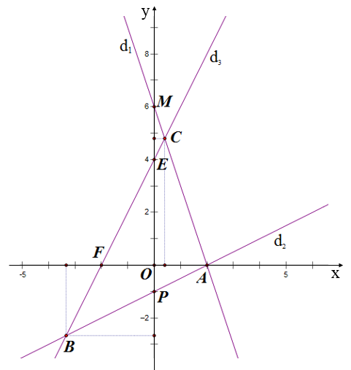  *) Tìm tọa độ của A, B, C:  +) Theo cách vẽ dễ thấy A trùng với N và Q  +) Hoành độ giao điểm của B là nghiệm của phương trình :  +) Hoành độ giao điểm của C là nghiệm của phương trình : | 0,25đ  0,25đ  0,25đ  0,25đ  0,25đ  0,25đ
2/  (0,5đ) | Ta có :  +) có chiều cao ứng với AF là  +) có chiều cao ứng với AF là  Vậy diện tích là : | 0,25đ  0,25đ

Bài 4 : (3,0 điểm)

Ý/Phần | Đáp án | Điểm
 | 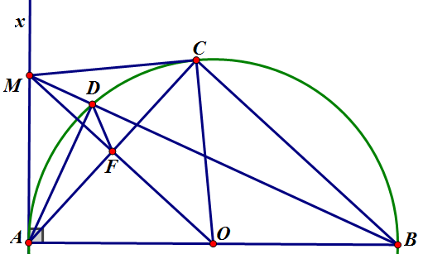  Vẽ hình đúng; ghi giả thiết, kết luận đúng | 0,25đ
1/  (0,75đ) | có AB là đường kính của đường tròn ngoại tiếp vuông tại C  Do là trung điểm của AC  là đường trung trực của AC  Xét và có :  MO chung  MC là tiếp tuyến của nửa đường tròn tâm O | 0,25đ  0,25đ  0,25đ
2/  (1,0đ) | +) vuông tại A có đường cao AF  +) vuông tại A  (cm) | 0,25đ  0,5đ  0,25đ
3/  (1,0đ) | +) Chứng minh và đồng dạng  +) Chứng minh  +) Do đó :  +) Chứng minh đồng dạng với (c.g.c) | 0,25đ  0,25đ  0,25đ  0,25đ

Bài 5 : (1,0 điểm)

Ý/Phần | Đáp án | Điểm
 | Vì x, y, z dương. Theo bất đẳng thức Côsi, ta có :  +) (1)  Dấu “=” xảy ra  +) (2)  Dấu “=” xảy ra  +) (3)  Dấu “=” xảy ra  Cộng theo vế 3 bất đẳng thức cùng chiều (1), (2) và (3) ta có :  Dấu “=” xảy ra  Vậy giá trị nhỏ nhất của A là 1 khi | 0,5đ  0,5đ

---------HẾT---------

